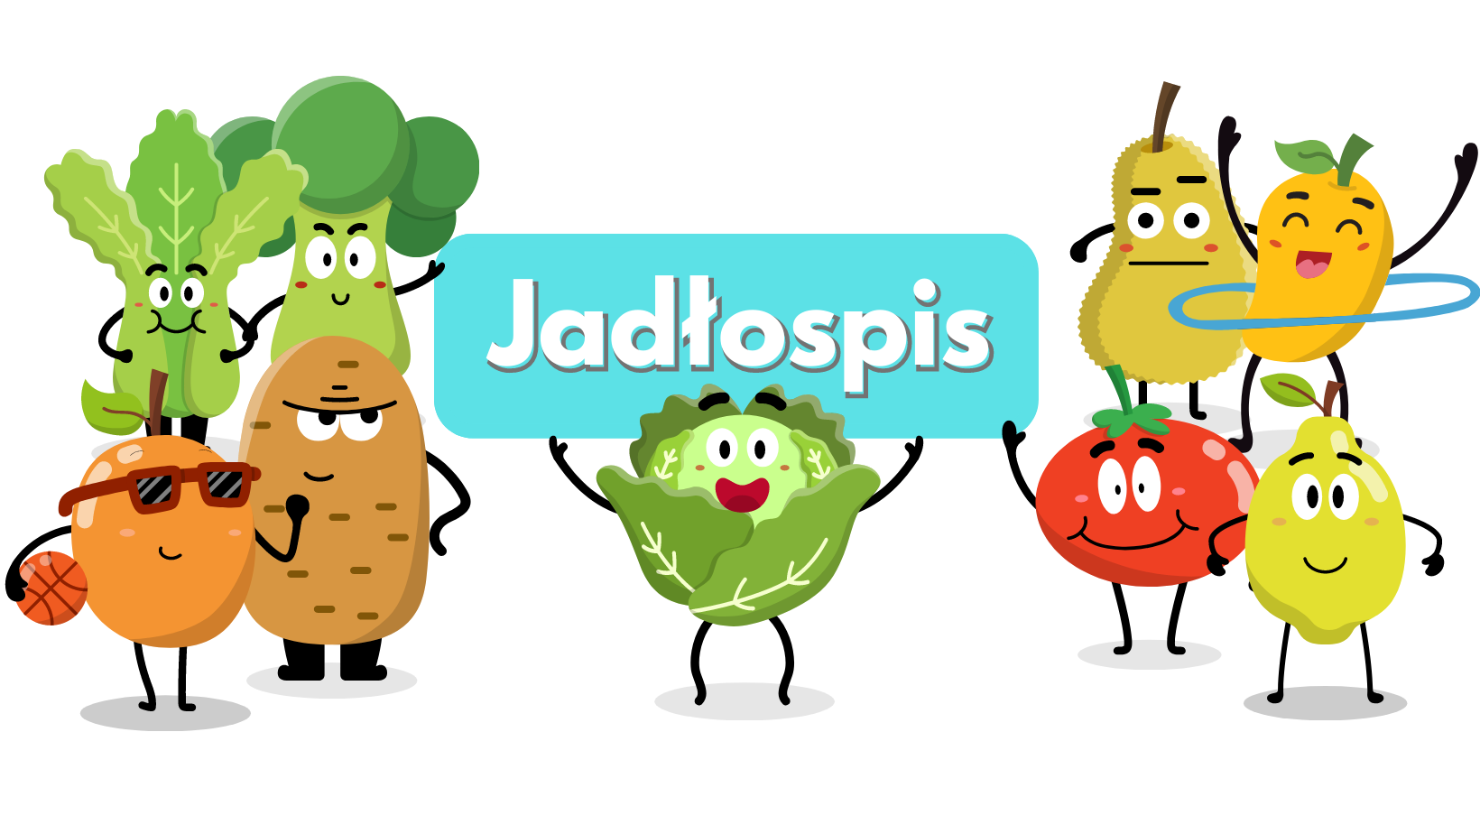
Poniedziałek  7.10 | Zupa kalafiorowa z kaszą manną.(4,5)  Zapiekanka z makaronem, szpinakiem serem feta. kompot. (1,4)
Wtorek  8.10 | Zupa brokułowa.(4,5)  Ziemniaki, kotlet mielony, buraki czerwone. Kompot.(1,2,4)
Środa  9.10 | Zupa jarzynowa z ziemniakami.(4,5)  Ryż, kurczak po chińsku. Kompot.(1,4,8)
Czwartek  10.10 | Barszcz czerwony z fasolą.(5)  Ziemniaki, ryba, kalafior. Kompot.(1,2,3,4)
Piątek  11.10 | Zupa meksykańska.(4,5)  Makaron z musem truskawkowym. Kompot.(1,2)
Poniedziałek  14.10 | DZIEŃ WOLNY OD ZAJĘĆ DYDAKTYCZNYCH
Wtorek  15.10 | Zupa pieczarkowa z łazankami.(4,5)  Ziemniaki, indyk w warzywach. Kompot. (1,4)
Środa  16.10 | Zupa fasolowa z ziemniakami.(1,5)  Pierogi z serem Kompot.(1,2,4)
Czwartek  17.10 | Zupa cebulowa z grzankami.(4,5)  Ziemniaki, nuggetsy, fasolka szparagowa. Lemoniada.(2,4)
Piątek 18.10 | Zupa jesienna z ziemniakami.(4,5)  Zapiekanka z kiełbasą i pieczarkami. Herbata.(1)
Od 7.10.2024 do 18.10.2024
*Jadłospis może ulec zmianom

ALERGENY
1 – Gluten
2 – Jajka i produkty pochodne
3 – Ryba
4 – Mleko i produkty pochodne
5 – Seler
6 – Dwutlenek węgla (suszone owoce)
7 – Gorczyca
8 – Sezam

Do przygotowania posiłków używane są przyprawy:
Bazylia, curry, czosnek, gałka muszkatołowa, imbir, kurkuma, liść laurowy, majeranek, oregano, papryka słodka, papryka ostra, pieprz, sezam, tymianek, ziele angielskie, zioła prowansalskie.
Zgodnie z informacjami od producentów mogą one zawierać śladowe ilości
glutenu, jaj, mleka, soi, selera i gorczycy.

